鹿丽教授应邀参加大连建设北方科学发展示范城理论研讨会
大连建设中国北方科学发展示范城市，是一个新的伟大实践，亟须理论和实践上不断深入研究探讨，需要具有前瞻性、指导性的规划和建议。我校经济管理学院鹿丽教授参加了此项重大课题研究。
2008年10月16日，鹿丽教授同大连理工大学、东北财经大学、辽宁师范大学、大连海军舰艇学院、市委党校、大连大学8名专家在由大连市社会科学院举办的“大连建设中国北方科学发展示范城”的理论研讨会上做了主题发言，鹿丽教授题为“民营经济是大连建设北方科学发展示范城的生力军”的发言，受到与会领导、专家的好评。市委副书记里景瑞到会并对会议进行了总结发言。
2008年11月28日，由中共大连市委、市人民政府和《光明日报》共同主办了 “大连建设中国北方科学发展示范城市”理论研讨会。来自中国城市发展研究会、中国社科院、国务院发展研究中心等部门的专家、学者和我市有关部门的领导、理论工作者，进一步研讨大连建设中国北方科学发展示范城市的理论和实践问题。市领导张成寅、夏德仁和光明日报副总编辑李春林等参加会议并讲话。会议由市委副书记里景瑞主持，我校经管学院鹿丽教授又应邀参加了此次理论研讨会。
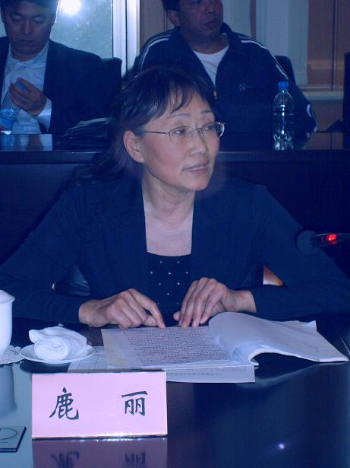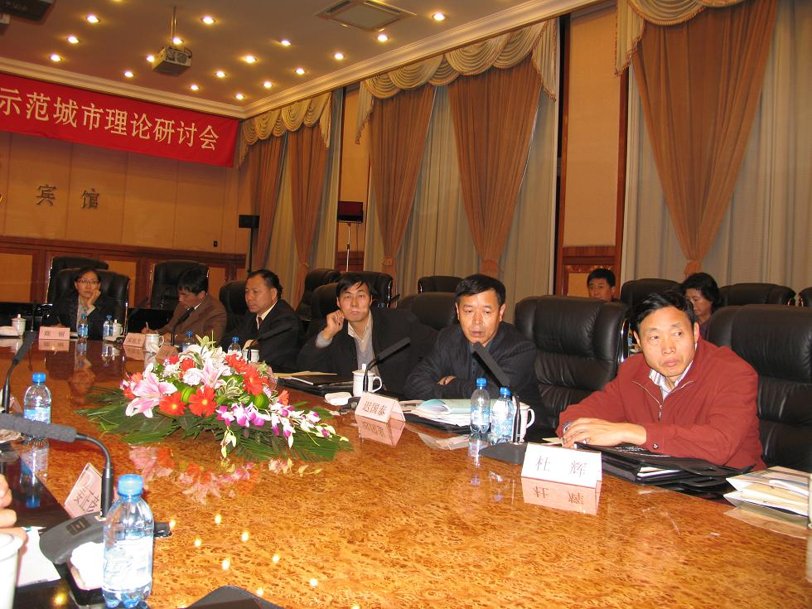
本文来自: 雨田工作室(www.ljbzkl.cn) 详细出处参考：http://jjgl.dlfu.edu.cn/onews.asp?id=428

